**Об итогах летней оздоровительной кампании 2024 года.**

25 сентября 2024г. на заседании комиссии по делам несовершеннолетних и защите их прав подвели итоги летней оздоровительной кампании. Заслушали доклады руководителей управлений образования, культуры, молодежной политики, спорта и туризма, социальной защиты, центра занятости, органов внутренних дел о занятости детей, состоящих на различных видах учета, в летний период, а также о ситуации с детской преступностью.

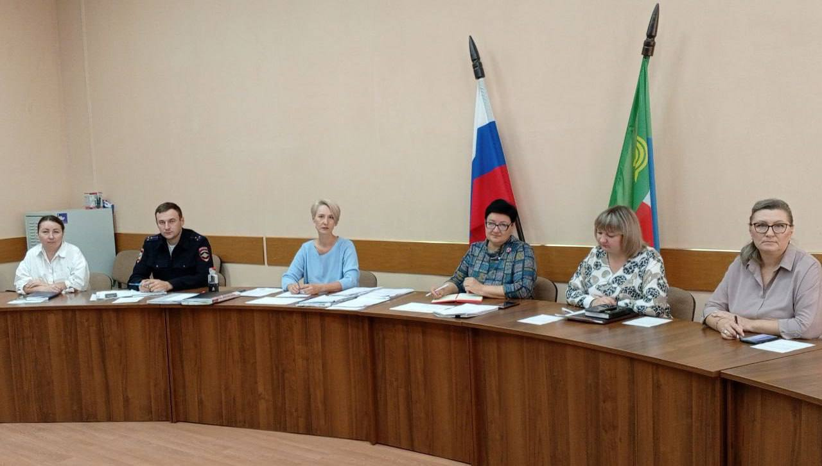

Так, на базе 16 пришкольных лагерей были организованы профильные отряды различной направленности: спортивной, трудовой, военно-патриотической, социально-педагогической, экологической, волонтерской. На базе лагеря МБОУ «Усть-Абаканская СОШ им. М.Е. Орлова» функционировала патриотическая профильная смена «Школа безопасности» для 445 детей. В МБОУ «Чапаевская СОШ» и МБОУ «Московская СОШ им. А.П. Кыштымова» прошла профильная смена Движения Первых «Время Первых» для 170 подростков. В 16 лагерях дневного пребывания оздоровлено 60 детей, состоящих на учете в КДН и ЗП. Спортивно-оздоровительной деятельностью было охвачено более 2000 школьников: в пришкольных оздоровительных лагерях – 1150 человек, на вечерних пришкольных спортивных площадках – около 2000 детей. В загородном лагере «Дружба» отдохнули на первом сезоне 160 человек, из них детей, состоящих на различных видах учета – 120. Для 150 подростков из республики прошла профильная смена «Юнармейское лето», из них детей, находящихся на различных видах учета – 40 человек. В загородном лагере «Березка» отдохнуло 5 детей, на курортах и в санаториях – 19 детей.

Библиотеками района было проведено 529 мероприятий, на которых присутствовало 10220 детей, в том числе 37 «трудных» подростков. Культурно-досуговыми учреждениями проведено 658 мероприятий, которые посетили 24850 человек. В июне обслужено 12 пришкольных лагерей, проведено 228 мероприятий, которые посетило 6691 человек.

Усть-Абаканской спортивной школой в летний период было проведено 10 спортивных мероприятий, направленных на пропаганду здорового образа жизни и привлечение детей и молодежи к регулярным занятиям спортом. Это районный открытый спортивный фестиваль хакасских народных игр и состязаний «Ынархас Ойыннары» («Игры Дружбы), посвященный 100-летию Усть-Абаканского района, первенство Усть-Абаканского района по русской лапте ко Дню России, баскетбольная лига по уличному баскетболу, турнир по пляжному волейболу, «Рекорды ГТО» и т.д. Всего в мероприятиях приняло участие 847 чел.

На учебно-тренировочных сборах в загородных лагерях побывали 74 спортсмена секции волейбола, баскетбола, бокса и футбола, из них 8 детей, состоящих на учете.

В целях обеспечения безопасных условий пребывания детей в местах отдыха в преддверии летнего периода и в течение трех летних месяцев были организованы проверки:

– оборудованных и необорудованных мест для купания на водоемах – проведено 9 рейдов, выявлено 2 несанкционированных места для купания, установлено 2 запрещающих таблички;

– детских дворовых площадок – проведено 22 проверки, выявлено 1 нарушение (информация поступила из органов внутренних дел);

– лагерей с дневным пребыванием – 16 проверок (в КДН и ЗП предоставлены акты проверок), нарушения не выявлены;

– в июне 2024г. проведена проверка ЗДОЛ «Дружба», нарушений не выявлено.

В апреле и августе 2024г. в 13 поселениях района Главами поселений, администрациями образовательных организаций проведены проверкитерриторий на предмет нахождения зданий, сооружений, несущих потенциальную угрозу жизни и здоровью детей. На территории Райковского сельсовета выявлено заброшенное здание, принадлежащее ГБУЗ РХ «Усть-Абаканская РБ им. Н.И. Солошенко» (исх. № 288 от 24.04.2024г., исх. № 645 от 03.09.2024г). Комиссией направлено письмо в адрес Главы Райковского сельсовета, главного врача ГБУЗ РХ «Усть-Абаканская РБ им. Н.И. Солошенко» о принятии мер обеспечение отсутствия доступа на территорию объекта, проведении работы с населением о недопустимости нахождения на данном объекте, установлении ограждения, запрещающих табличек и т.д. Также Управлением образования направлено письмо в ОМВД России по Усть-Абаканскому району о принятии мер. Вопрос находится на контроле районной комиссии.

В отряде СУЭК были временно трудоустроены 20 обучающихся МБОУ «Усть-Абаканская СОШ», из них 18 детей, состоящих на различных видах учета.

В рамках государственной программы Республики Хакасия «Содействие занятости населения Республики Хакасия (2019-2024 гг.)» в летний период 2024 года на временные работы были трудоустроены 40 несовершеннолетних, в том числе 4 подростков, состоящих на учете КДН. Центр занятости населения в период временного трудоустройства выплачивал несовершеннолетним гражданам материальную поддержку. В 2024 году сумма материальной поддержки составила 48580 рублей. Работодатели района выплатили заработную плату подросткам на сумму 368332рубля.

По подпрограмме «Профилактика безнадзорности и правонарушений несовершеннолетних» были трудоустроены 3 подростка, состоящих на учете в КДН и ЗП (30000 рублей). По подпрограмме «Организация отдыха и оздоровления детей в Усть-Абаканском районе» МП «Социальная поддержка граждан» в течение 10 рабочих дней 18 обучающихся работали на базе своих общеобразовательных организаций, из них 4 подростка, состоящих на учете. В летний период 6 подростков было трудоустроено через Молодёжный центр, трое из них состоящих на учете.

На базе загородного лагеря «Дружба» для 150 подростков из республики прошла профильная смена «Юнармейское лето». Также там было оздоровлено 40 детей, находящихся в трудной жизненной ситуации. Дети и подростки района стали участниками республиканских профильных смен: «Ты нужен России!» (14), «Юнармейское лето» (54), «Мир без границ» (2), «Время первых» (6), «Золотой запас республики-Альтаир-Хакасия» (5), «Юные друзья пожарных» (2).

На базе всех 16 пришкольных лагерей были организованы однодневные походы. В однодневные походы по окрестностям поселка, сел и деревень сходили 1150 детей и подростков, из них дети, состоящие на различных видах профилактического учета – 36.

На территории Усть-Абаканского района в течение летнего периода функционировала 21 спортивная площадка при общеобразовательных учреждениях, площадки посещали в течение лета около 2000 детей. При подготовке к летней оздоровительной кампании в мае 2024г. все площадки были проверены на предмет их безопасности и удовлетворительного технического состояния.

Ситуация с детской преступностью на конец лета выглядит следующим образом:

несовершеннолетними совершено 2 преступления 3-мя лицами (1 преступление – совершено 2-мя лицами угон транспортного средства и 1 преступление совершено иногородним лицом за незаконный оборот наркотических веществ). В аналогичный период прошлого года было совершено 3 преступления// 4 лица. 2 подростка в летний период совершили 1 общественно опасное деяние (в прошлом году – 7).